**Manual de Usuario**

**Jefe - Dueño**

El jefe tiene la mayoría de las características del programa habilitadas, pero las funciones que tiene, son las necesarias para hacer funcionar al programa en su 100% de capacidad.

Comencemos con el Login  
Si es la primera vez que el jefe, va a utilizar el programa, pedirá crear ese perfil de jefe, para poder acceder al programa por primera vez. Por lo que deberá realizar el click sobre un enlace que es fácil de identificar:

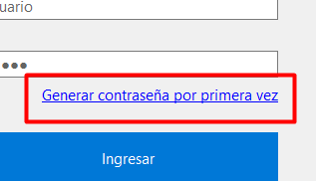

Lo cual abrirá la pestaña para rellenar los datos:

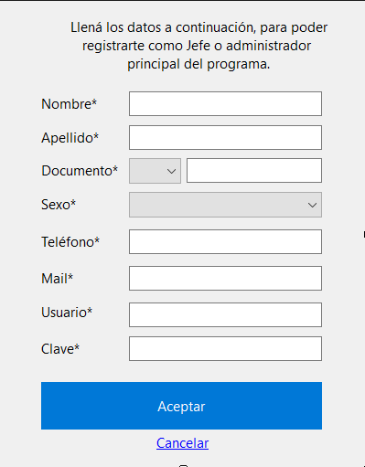

*Todos los datos son obligatorios. Ya que al ser administrador o jefe, se requerirán estos datos obligatorios paraque cualquier empleado pueda dejar sentado cualquier reclamo, observación, o tenga contacto directo con el N° de teléfono o el mail. El resto de los datos, son datos sensibles, pero para seguridad del empleador.

Una vez creado el perfil, mostrará un mensaje que indica que ya se creó el usuario:

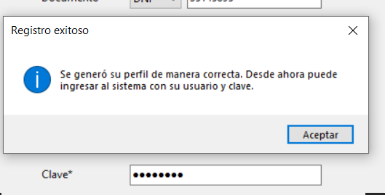

Una vez que se apriete el botón “Aceptar” nos regresará a la pantalla anterior, para ingresar el Login recién creado y poder comenzar a manejar el programa:

Una vez ingresados. Tenemos 2 roles dentro del programa.

Jefe  
Usuario

Jefe, es la sesión que se acaba de crear. El usuario, por otro lado, es un empleado cualquiera que tiene acceso al programa, dato por el perfil de Jefe únicamente. El acceso es igual, desde el login, pero tiene dos ítems menos que es el de empleados y las configuraciones respecto a los empleados(ya lo vamos a ver más adelante.). Ya que un usuario no puede dar de alta a los empleados, solo el jefe, que es quien los contrata. Por lo que él manejará el alta, la baja o cualquier modificación de los empleados.

De ahí en más, no hay muchas diferencias en los perfiles. Solo esos pequeños permisos.

Una vez ingresado en el programa. El mismo, va a mostrarnos todas las opciones a las cuales podemos acceder.

Comencemos por el alta de empleados, que es lo primero que se debe hacer.

**Nos daremos cuenta que estamos en una pestaña del menú ya que al lado de cada botón, vamos a ver el foco con una línea delgada pintada de color blanco:

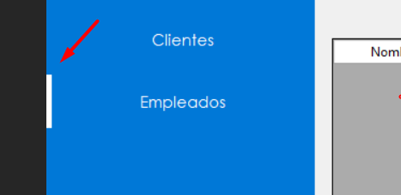

**Empleados**

Una vez ingresado a la pestaña veremos algo así:

Y lo vamos a enumerar para explicarlo de una manera más comprensible.

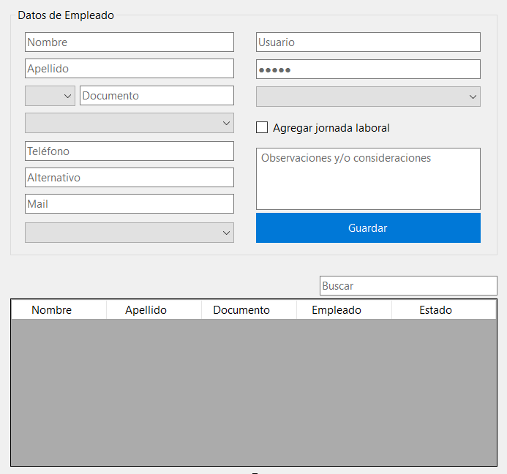

También tenemos un submenú, del cual podemos realizar varias gestiones, que se denotan claramente:

Lo vamos a enmarcar para explicar por partes:

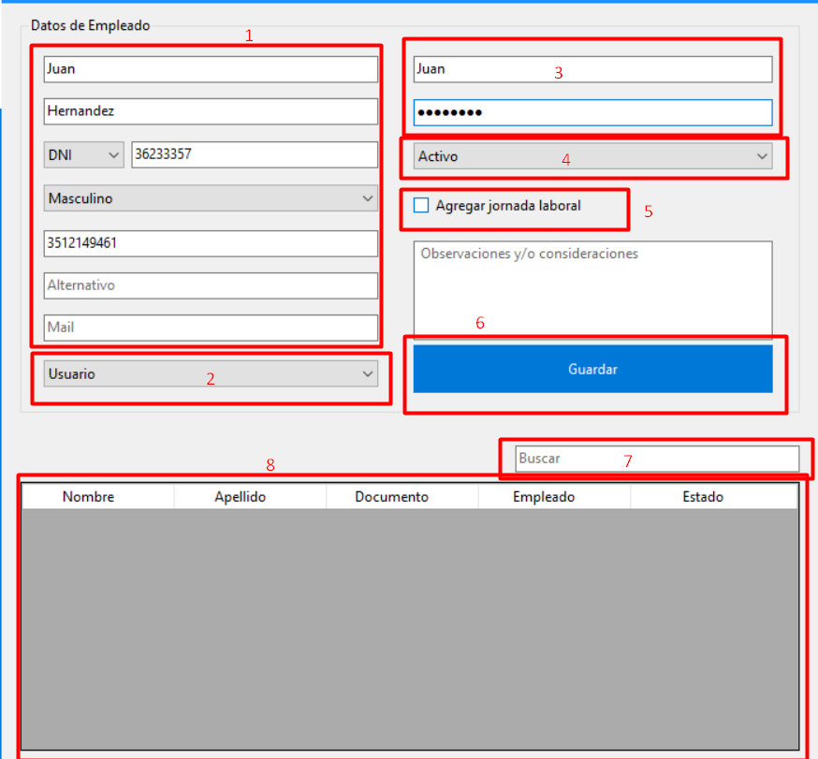

Tenemos del 1 al 8. El N° 5 y el 6 los vamos a explicar al final.

1.- Son los datos básicos del empleado, como se puede notar.

2.- Es el tipo de empleado que va a registrar. Los tipos de empleado se pueden modificar, luego en el menú de configuraciones, para acceder a más tipos de empleados.

Por el momento serían: Usuario, Profesor, Otros.

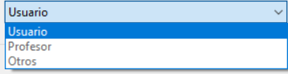

Profesor.- Estos usuarios, cuando se da de alta algún plan, o clase, se puede seleccionar al profesor base que va a estar dando la misma. Los demás no aparecerán en esa lista para el alta de los planes.

Otros: Cualquier empleado que se quiera dejar registro de quién sea. Limpieza, o cualquier otro ayudante.

Usuario.- Por último y no menos importante. Es, como mencioné antes, el que hace de administrativo, puede hacer de profesor también (pero habría que modificarlo). La diferencia yace, en que estos usuarios tienen acceso al programa. Por lo que seguimos con el punto que sigue.

3.- Cuando es un Usuario el que se va a anotar, se puede registrar una clave para que este usuario tenga acceso al programa.   
Detalle: En caso de que la clave, no acceda al programa, el único que puede blanquearla es el jefe ya que es el único que tiene acceso general al programa, donde va a tener el acceso a todos los empleados.  
Respecto a la clave, no hay restricciones, solo que sea una clave fácil de recordar. La misma tiene seguridad, por lo que no es fácil que puedan hackearla.

4.- Esta parte, generalmente va a iniciarse y registrarse como Activo, pero si desplegamos el menú veremos esto:

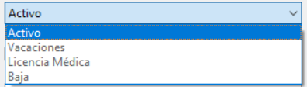

Cuando se edite a un empleado, se le puede dar la baja desde acá, ponerlo en modo Vacaciones o licencia médica, lo cuál va a inhabilitar al empleado para tener acceso al programa, hasta que se lo modifique nuevamente.

7.- Este cuadro de texto, es para realizar un filtro de los empleados. Se puede buscar un empleado específico con el DNI, nombre, apellido, etc.

8.- Es donde se va a mostrar el listado de los empleados actualmente activos o inactivos. No se discrimina eso. Cuando se abre esta opción del menú, esta (así como todas las listas de todas las opciones) se va a actualizar sola. Es decir que, si ya hay empleados registrados, van a mostrarse ahí.

Por último, los 2 que nos faltan.

El 6 es el botón de guardado del empleado. Pero tenemos 2 opciones. Que el 5 no esté en check o que esté en check.

Caso 1.- Si no está en check, el empleado se va a guardar y listo. Se resetean todos los textos, y todo vuelve como al principio y la lista de abajo, se va a actualizar de manera automática.

Caso 2.- Si está hecho el check:



Esto va a abrir una ventana externa, que va a mostrar una serie de selecciones múltiples que podemos hacer para indicar que ese empleado va a tener una jornada fija. O que va a cumplir determinados horarios en distintos días.

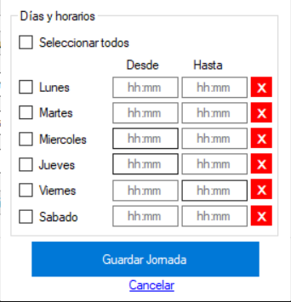

Tenemos 2 opciones:

Opción 1:

Si se elije la opción “Seleccionar todos” significa que todos los días va a tener un mismo horario. Por lo que solo se debe registrar un horario de entrada y otro de salida en las casillas del día lunes. Así:

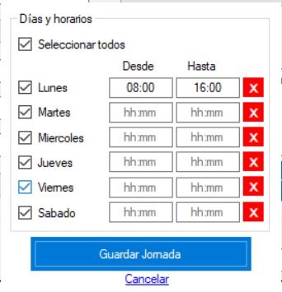

Todos los días, tendrá el mismo horario, de lunes a sábado.

Se aprieta el botón “Guardar Jornada” y listo. Eso será todo.

Opción 2:

Seleccionar los días con los horarios que se quiera. No necesariamente tienen que ser todos los días y no necesariamente en los mismos horarios de entrada o salida:

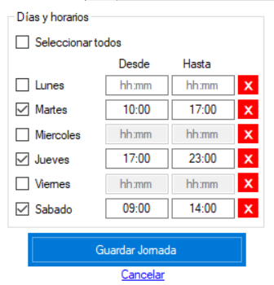

De igual manera, se aprieta el botón de guardado y listo.

**Dato importante. El formato para registrar la hora, lo trae cada cuadro. Se deben incluir los dos puntos. El que se muestra en cada captura, es el correcto. Sino es ese formato, va a arrojar un mensaje diciendo que se debe ingresar bien el formato

Por último, se puede optar por cancelar la asignación de horas, lo cual también volverá a la pantalla de alta de empleados, pero el empleado ya va a estar dado de alta.

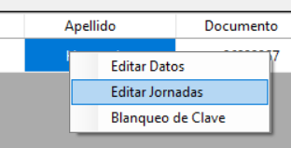

Se activa con el click derecho, y las gestiones que se muestran, se pueden hacer de manera fácil. En la primar opción, carga los datos del cliente de nuevo en toda la pantalla, como la primera vez que le damos el alta. Y todo funciona de igual manera.

La segunda opción, directamente abre las jornadas del empelado seleccionado, en caso de tenerlas. Y desde esa pantalla, se pueden realizar las ediciones correspondiente, tal como se hace por primera vez. No cambia nada.

Por último, el blanqueo de claves, funciona igual que la edición de datos.

**Caja**

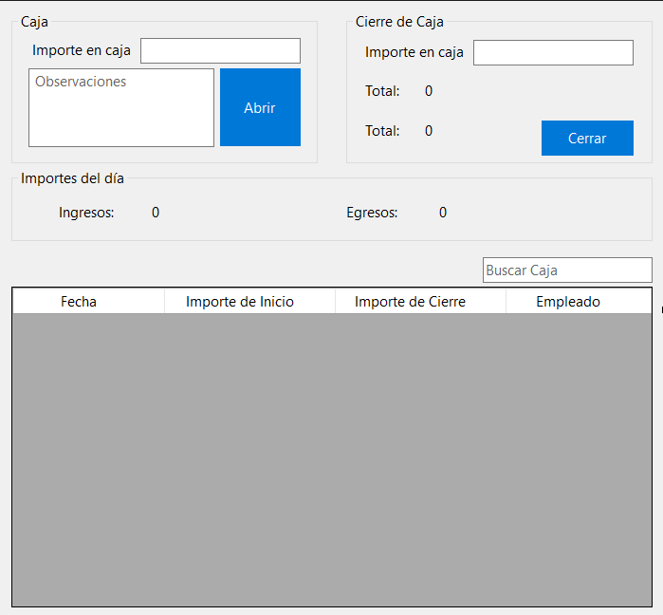

Lo mismo acá y en cada una de las ventanas. Vamos a dividir para poder explicar de mejor manera.

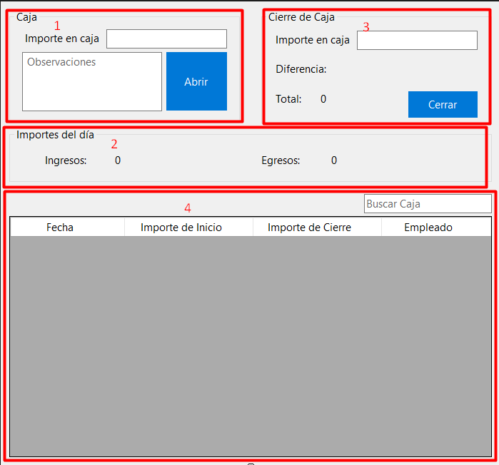

1.- La primera parte es para la apertura de la caja. Se debe registrar el importe que tiene en efectivo la caja. En caso de no tener, con un 0 bastará.

Una vez que se haya registrado, se hará click en el botón de “Abrir caja” lo cual irá actualizando la lista de abajo (4. Este punto es igual al de empleados, solo que con datos correspondientes a la caja que se pueden ver a simple vista. El filtro funciona de la misma manera.)

2.- Acá vamos a tener 2 importes que se van a ir actualizando a medida que se generen pagos o cobros.

3.- En esta parte, tenemos un “Total” que va a ir mostrando, el total real (Ingresos - Egresos) para que se vaya teniendo en cuenta lo que se va registrando de dinero.   
Luego tenemos el cuadro te texto para cerrar la caja al final del día. Se ingresa el efectivo que hay en caja y si hay alguna diferencia negativa o positiva se va a mostrar en el cuadro que dice “diferencia”. Por último, se actualizará la lista de abajo.

**Asistencia**

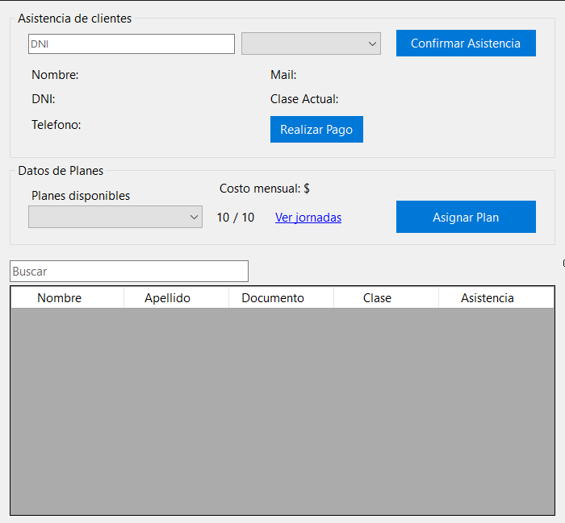

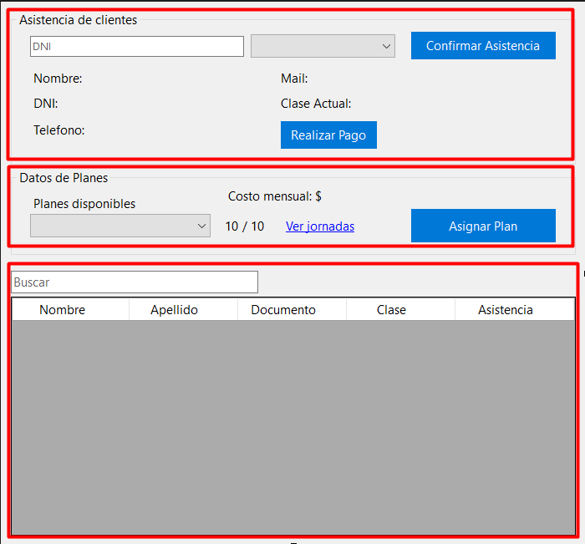

Bueno, esta ventana, la vamos a dividir en 3 partes. La 3era, no va a ser falta que la expliquemos, porque hace lo mismo todas las demás.

1.- Es para buscar los datos del cliente al que se le colocará la asistencia. Solo se puede buscar por dni. Se verificará que no se pueden ingresar letras.

Una vez buscado, si el DNI existe, va a mostrar todos los datos correspondientes. “Plan actual”, nos muestra los planes o clases a las que el cliente está anotado y pagando.  
Tenemos, al lado del cuadro de texto del dni del cliente una lista, que nos va a mostrar las clases a las que el alumno está anotado para poder seleccionar la que corresponda y ponerle asistencia.  
Por último, tenemos el botón que dice “Realizar pago”. No hay mucho más para agregar.

2.- En esta parte, se pueden buscar planes del gym, o clases, que esté vigentes al momento. Nos buscará la clase, nos dirá si quedan cupos, el costo, podemos ver la jornada que tiene también y en caso de desearlo, podremos inscribir al cliente si así lo desea, apretando el botón “Asignar plan”.

**Planes**

Acá, tendremos dos opciones internas. Por un lado tenemos la ventana para asignar un plan a un cliente, o eliminarle un plan al cliente que ya no asista o decida eliminar, similar a la pestaña anterior.

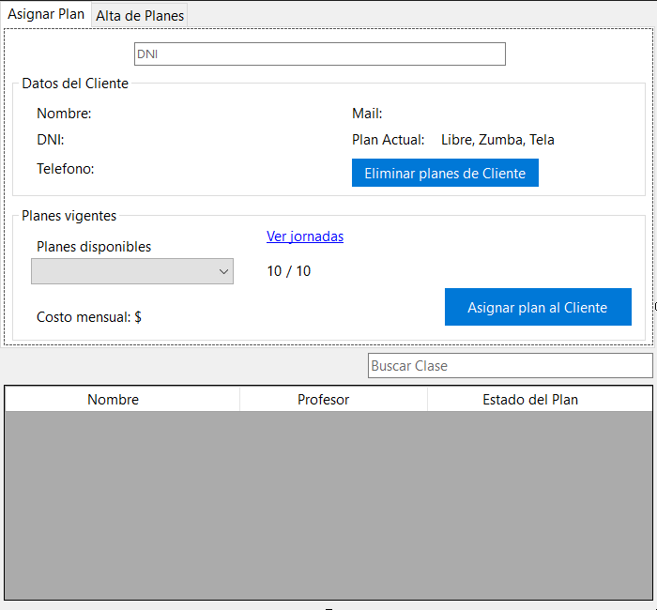

Por otro lado, tenemos la opción para crear planes.

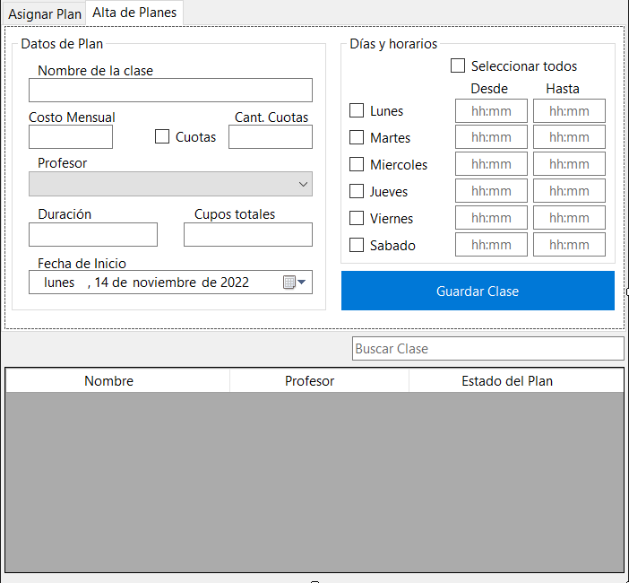

Se podrá notar, que la lista de abajo, es la misma. Y funciona de la misma manera, así que la obviaremos.  
Vamos entonces, por esta última pestaña.

**Alta de planes**.

Tenemos 2 partes importantes, pero forman parte de lo mismo.  
Por un lado, tenemos los datos esenciales del plan, y por otro lado, la jornada del plan.

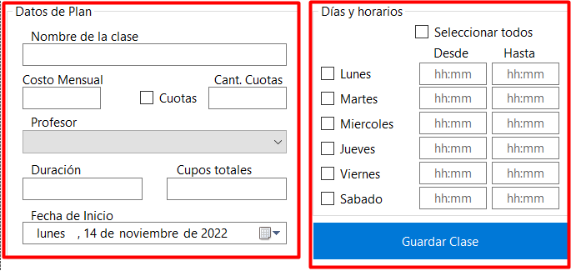

No hay nada que sea difícil de entender.

Quizá explicaría lo siguiente. En el checkbox que dice “Cuotas”, se tiene la posibilidad de checkearse en caso de ser una promoción tipo 1x2 O 2x3, o en caso de que sea una clase que duce 4 semanas, y se pueda pagar en cuotas, por ejemplo 1 vez por semana. Luego en cada pago, se asignará a qué plan o cuota se hace referencia y eso es todo.  
La asignación de jornadas, maneja la misma interfaz y lógica que la anterior.

**Asignación de planes**

En esta pestaña, tenemos como en la de asistencia que es muy similar, 2 partes importantes:  
La parte de abajo, es igual a la que está en la pestaña de asistencias. Funciona exactamente igual, solo se puede asignar a un cliente que ya esté registrado y que sus datos estén cargados en la pantalla.

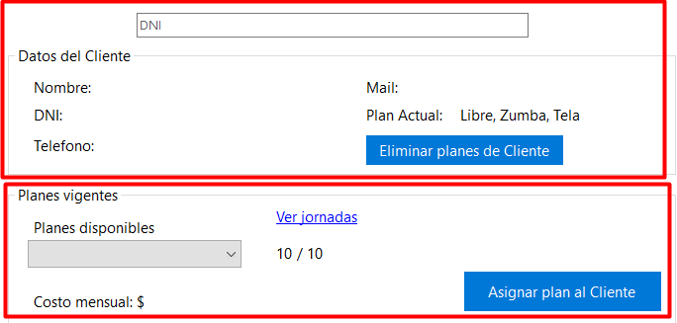

Por otro lado, la primera parte, o la de arriba, funciona muy similar también a la que hay en la pestaña de asistencias, pero con unos ligeros cambios.

Esta parte de arriba, hace la búsqueda igual, pero en vez de tener el botón de pago, tiene el botón para eliminar algún plan que el cliente desee. Si ya no quiere participar de una clase, desde acá se hace y va a realizar lo siguiente:

Se va a abrir una ventana, con todos los planes que tiene cargados y hay que seleccionar el/los que se quieran eliminar:

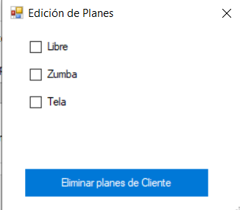

Super sencillo, sin mucha complejidad.

**Clientes**

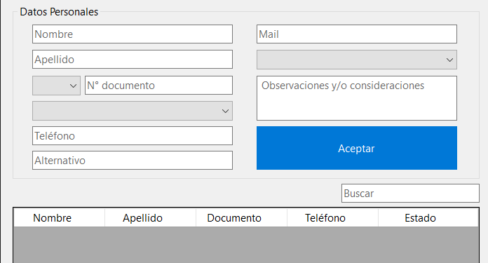

En este caso, ya tenemos el alta de clientes. Muy pero muy similar a la de los empleados, solo cambia en cuanto a la asignación de la jornada, y el tipo de empleado, que realmente no lo necesita. Se queda si el estado del cliente. Si está activo, o inactivo en el gym.

**Configuraciones**

Por último, tenemos la opción de las configuraciones.

Por el momento, este menú, solo va a estar disponible para el jefe.

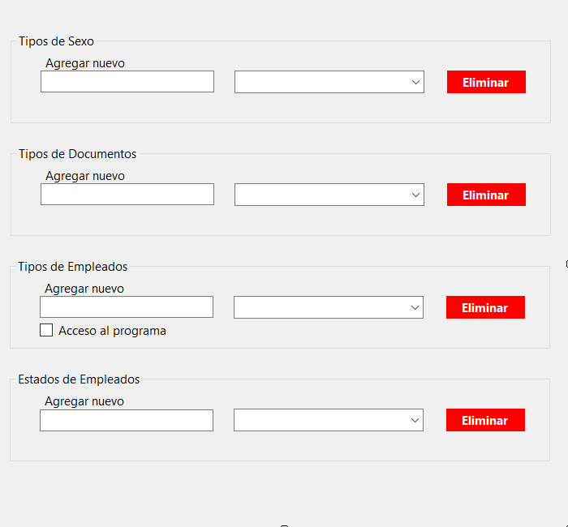

Es super sencillo:

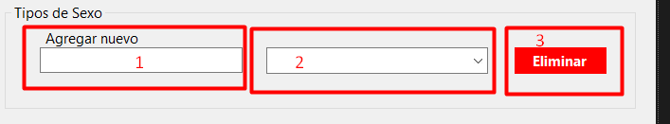

1.- Es donde vamos a escribir el nuevo registro que queramos agregar en cualquiera de las opciones. Sea de sexo, documento, etc. Apretamos Enter, y se va a cargar en el sistema y actualizarse el listado de al lado. El 2.

2.- Va a contener el listado actualizado de los tipos de datos en el que estemos posicionados. Por otro lado, si seleccionamos del listado y apretamos el botón de Eliminar, se va a eliminar esa opción de la base de datos.

Esto se repite para todas las cargas en las 4 opciones actuales de esta primera versión.